Вариант 6 (сплав Х18Н10Т)
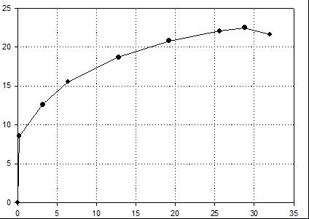
Нагрузка, кН
Удлинение, мм

Номер точки |  | 1 | 2 | 3 | 4 | 5 | 6 | 7 | 8
Координаты точки | F, кН | 8,55 | 12,60 | 15,525 | 18,675 | 20,925 | 22,05 | 22,50 | 21,60
 | Δl, мм | 0,18 | 3,2 | 6,4 | 12,8 | 19,2 | 25,6 | 28,8 | 32

